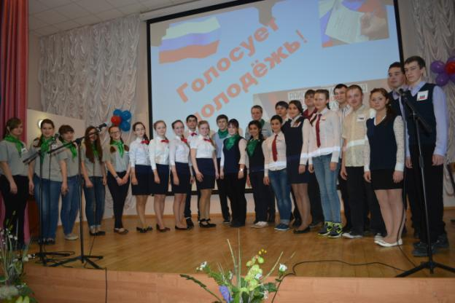

Районная олимпиада по избирательному праву

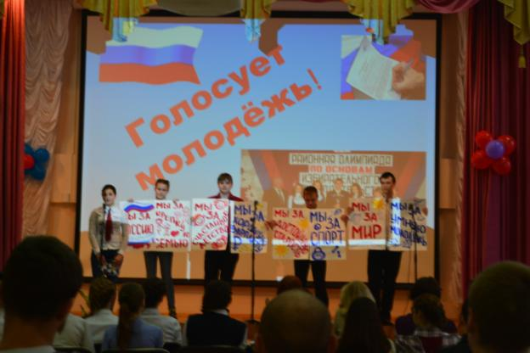
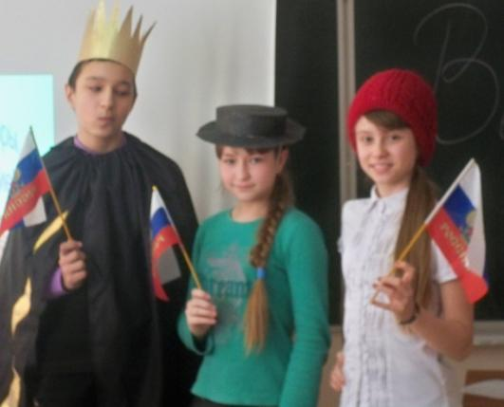
Внеклассное мероприятие «Моя Россия – моя страна»

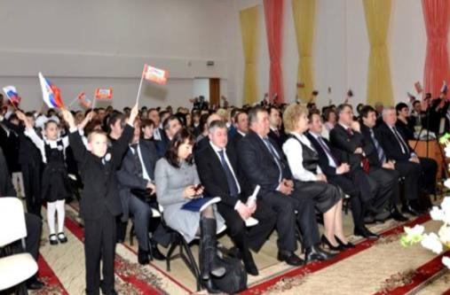
Открытие нового здания Митрофановской школы

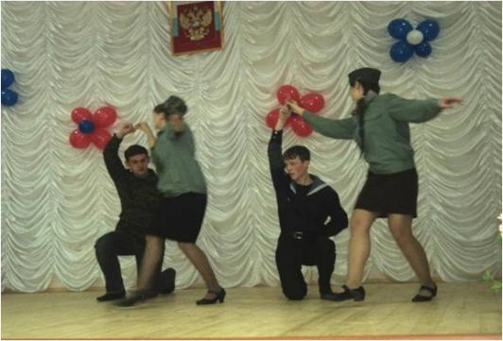
Школьный вечер «К службе готов!»

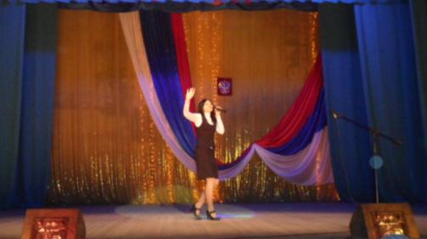
Победитель районного конкурса патриотической песни
«Я горжусь тобой, Россия!» - Лисицына Екатерина
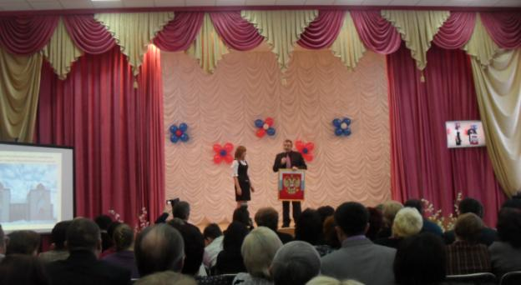

Герб России - подарок учащимся Митрофановской школы от Воронежского Центра патриотической работы

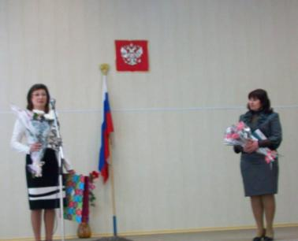

Поздравление победителя районного этапа конкурса педагогического мастерства «Учитель года» - Певченко Аллы Александровны, учителя математики коллегой Топчиёвой Ириной Викторовной.
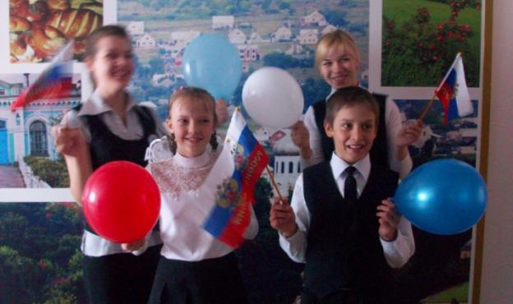
Школьный праздник «Я, ты, он, она – вместе целая страна»
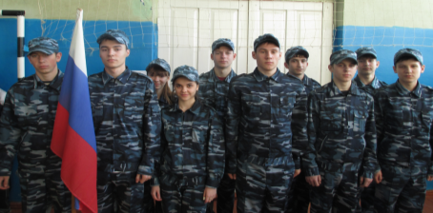

Призёры зонального этапа военно – спортивной игры «Победа» -
школьный клуб «Мы – россияне»
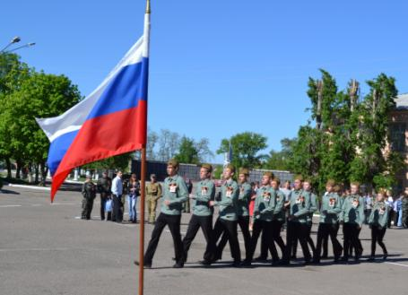
Победители районного конкурса – фестиваля «Молодые патриоты своей страны» - школьный клуб «Память»
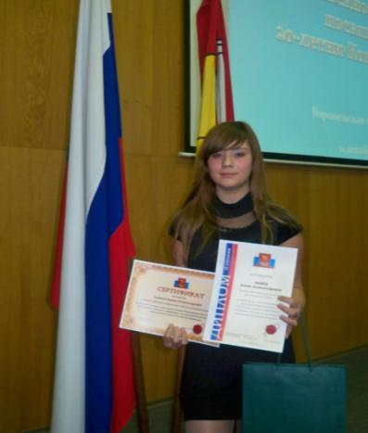
Победитель областного конкурса «Конституция - в цитатах и афоризмах» - Енина Алина, 9 класс

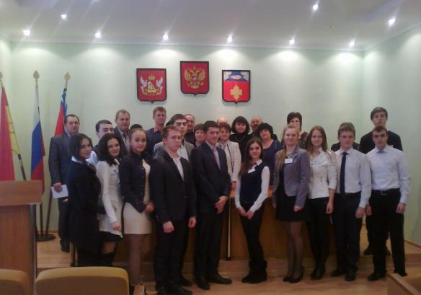
Районный День дублёра

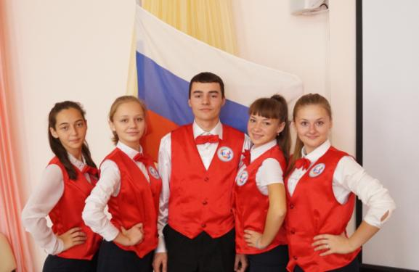
Победители районного этапа олимпиады по основам избирательного законодательства – команда «Лига успеха»
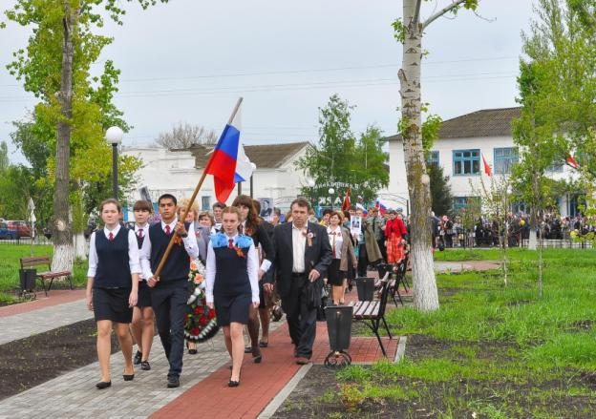
Девятый День – Большого мая. Празднование 70-летия Великой Победы.
